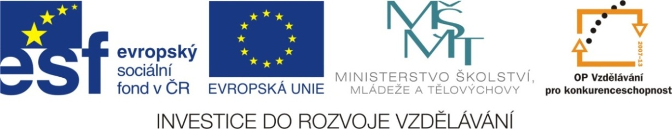


Výukový materiál: | EUPŠ _OP VK_Kozoková_PR,2_08_Zivocichove
Šablona: | III/2
Sada: | PR2
Autor: | Mgr. Jana Kozoková
Vytvořeno: | Říjen 2011
Ověřeno: | 24.10.2011 – II.tř.
Ročník:: | 2.
Druh učebního materiálu: | Pracovní list
Vzdělávací oblast: | Člověk a jeho svět
Předmět: | Prvouka
Tematický okruh: | Živočichové
Téma:: | Ryby, ptáci, savci
Anotace:: | Pracovní list slouží k procvičení a zopakování učiva o zvířatech v lese, u rybníka a ptácích. Součástí pracovního listu je i poznávání zástupců savců, ryb a ptáků.
Poznámky: | Společnou kontrolu a evaluaci provést promítnutím správného řešení na tabuli.

Ilustrace: www.office.microsoft.co

Pracovní list: ryby, ptáci, savci

- Napište alespoň 2 ryby, které můžeme najít v našich rybnících a řekách:………………………………………………………………………………………....

- Jak se nazývají zvířata, jejichž mláďata sají mateřské mléko? ………………………………………………………………………………………………………

- Které ptáky můžeš vidět u řeky nebo rybníka? ……………………………………………………………………………………………………..

- Jak se jmenuje část těla ptáků, která jim umožňuje létat? ……………………………………………………………………………………………………….

- Poznáte tato zvířata?

………………….. …………………………… …………………………

- Jak se nazývá mládě od prasete a jelena? …………………………………………………………………………………………………

- Napiš alespoň 2 ptáky, kteří na zimu odlétají do teplých krajin:……………………………………………………………………

- Ryby se pohybují pod vodní hladinou pomocí p……………………… .

- Čím mají ptáci pokryto tělo? ……………………………

- Čím mají ryby pokryto tělo? ……………………………

- Čím mají savci pokryto tělo? …………………………

- Nakreslete svého oblíbeného živočicha.

Pracovní list: ryby, ptáci, savci - řešení
- Napište alespoň 2 ryby, které můžeme najít v našich rybnících a řekách:
Kapr, sumec.
- Jak se nazývají zvířata, jejichž mláďata sají mateřské mléko?
Savci.
- Které ptáky můžeš vidět u řeky nebo rybníka?
Čáp, kachna, volavka…
- Jak se jmenují přední končetiny, které umožňují ptákům létat?
Křídla.
- Poznáte tato zvířata?

Srna Pstruh Papoušek

- Jak se nazývá mládě od prasete a jelena?
Sele, kolouch.
- Napiš alespoň 2 ptáky, kteří na zimu odlétají do teplých krajin.
Čáp, vlaštovka.

- Ryby se pohybují pod vodní hladinou pomocí ploutví.
- Čím mají ptáci pokryto tělo?
Peřím.
- Čím mají ryby pokryto tělo?
Šupinami.

- Čím mají savci pokryto tělo?
Srstí.

